W4v Flachdachpfanne Pultdachziegel
Jacobi Dachziegel

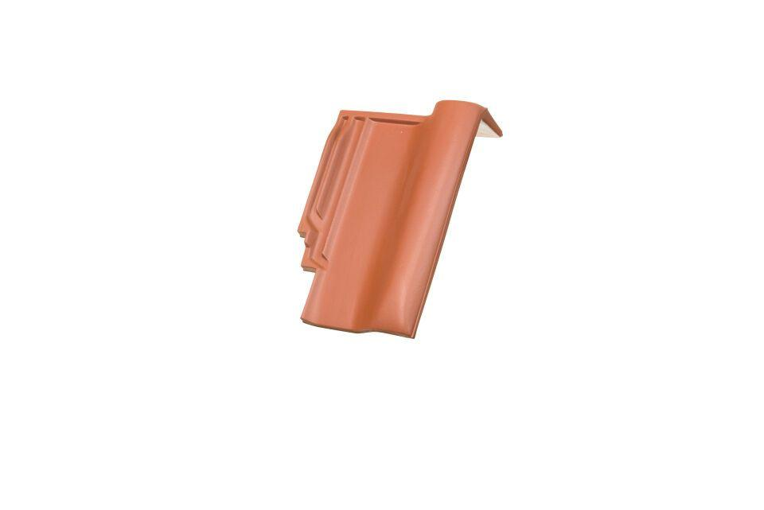Eigenschaften
Gewicht (kg)
3,80

